2016年全国职业院校技能大赛高职组
“汽车营销”赛项规程

一、赛项名称
赛项编号：GZ-052
赛项名称：汽车营销
英语翻译：Automobile Marketing
赛项组别：高职组
赛项归属产业：制造
二、竞赛目的
搭建高职院校相互交流和学习的平台，促进校企合作向纵深发展，展示职业教育教学成果，促进职业教育教学改革，引领职业教育教学走向未来。
通过汽车销售顾问岗位于实际工作中，在客户接待、汽车商品知识、需求分析、营销策划方案制定、销售流程应用等方面需要的岗位能力为竞赛内容，检验学生对专业知识与专业核心技能的掌握水平。通过此大赛促进学生职业能力提升、引领专业建设与教学改革、促进校企合作与产业发展。
三、竞赛内容
汽车营销赛项设置三个子赛项：汽车销售综合技能竞赛、汽车营销策划技能竞赛和汽车营销基本技能竞赛，满分100分。
赛项总成绩由以上三个子赛项按照不同比例相加构成，其中“汽车销售综合技能竞赛”子赛项占比40%，“汽车营销策划技能竞赛”子赛项占比30%，“汽车营销基本技能竞赛”子赛项占比30%。以上三个子赛项均按照满分100分考评，最后按照相应占比累加形成赛项总分。
1.汽车销售综合技能竞赛。该子赛项通过情境模拟的方式进行，考核选手对整个销售流程的掌握与灵活运用能力，以及针对顾客进行销售接待、需求分析、商品说明和报价成交等环节的工作能力，是对选手汽车销售技能的全面考察。该子赛项定位于对汽车销售顾问岗位核心技能及相关拓展技能的考核，在考核专业能力的同时，兼顾方法能力、社会能力的考评。具体内容与比重如下：
序号 | 选手 | 主要内容 | 时间 | 成绩比重
1 | A、B | 风采展示 | 1分钟 | 10%
2 | A  （销售顾问） | 展厅接待、需求分析、商品推介以及报价成交等 | 16分钟 | 75%
3 | B  （前台接待） | 展厅接待、对A选手的销售过程进行准确评价 | 3分钟 | 15%
2.汽车营销策划技能竞赛。该子赛项通过现场策划、陈述的方式进行，考核选手团队营销策划方案制定、展示、陈述、评价方面的水平和能力；考核选手团队合作、互联网+汽车营销等方面的创意思维与创新意识。陈述前60分钟是选手团队准备时间，赛场陈述时间10分钟，使用PPT展示。
具体内容与比重如下：
序号 | 选手 | 主要内容 | 时间 | 成绩比重
1 | A、B  （策划） | 汽车营销活动策划创意、PPT制作 | 60分钟 | 50%
2 | B（陈述） | 陈述的要点、风采、语言表达、团队合作、时间管理 | 8分钟 | 40%
3 | A（陈述） | 对B选手的陈述做准确评价 | 2分钟 | 10%
3.汽车营销基本技能竞赛。该子赛项采用上机操作的方式，考核选手对汽车销售相关业务流程的岗位操作能力，及相关理论知识的掌握情况。竞赛分为两个场次，参赛队的两名选手分别参赛，每个场次时间均为60分钟。
赛项的内容包括：汽车电子商务、商务汽配、商务汽修、车险承保、车险理赔、鉴定评估等主要业务流程及相应流程中必备的基本技能。
具体竞赛时间安排如下：
日期 | 时间 | 事项
第一天 | 下午 | 开赛式，领队会，看场地
第二天 | 7:00-17:00 | 第一子赛项：汽车销售综合技能竞赛
第三天 | 7:00-12:00 | 第二子赛项：汽车营销策划技能竞赛
 | 13:00-16:00 | 第三子赛项：汽车营销基本技能竞赛
第四天 | 上午 | 闭赛式
四、竞赛方式
本赛项为团体赛。以院校为单位组队参赛，不得跨校组队。每所院校只允许选派1支参赛队，每支参赛队由2名选手组成，且报名时即要明确A选手及B选手分配，需为同校在籍学生，性别和年级不限，可配1名领队、2名指导教师（领队可兼任）。
1.竞赛分组方式
（1）其中汽车销售综合技能竞赛和汽车营销策划技能竞赛分别在三个场地同时进行，因此在赛前按照大赛制度要求，通过抽签，加密等方式确定各参赛队分组及分组后的比赛场地。
（2）各参赛队按预先设定的场次参加竞赛。
2.本赛项2016年未邀请国际团队参赛，但可以观摩比赛。
五、竞赛流程
日期 | 起止时间 | 内容
第一天 | 12:00之前 | 参赛队报到
 | 12:00～13:00 | 午餐
 | 13:20～13:30 | 集合
 | 13:30～14:00 | 移动
 | 14:00～15:00 | 参赛队熟悉比赛场地
 | 15:00～16:00 | 领队会
 | 16:00 | 移动
 | 17:00～18:00 | 晚餐
第二天 | 6:30～7:00 | 早餐
 | 7:00～7:10 | 集合
 | 7:10～7:30 | 移动
 | 7:30～7:50 | 参赛选手检录  第一子赛项抽签
 | 8:00～17:00 | 第一子赛项比赛
 | 18:00 | 晚餐
第三天 | 6:30～7:00 | 早餐
 | 7:00～7:10 | 集合
 | 7:10～7:30 | 移动
 | 7:30～7:50 | 参赛选手检录  第二子赛项抽签
 | 8:00～12:30 | 第二子赛项比赛
 | 12:30～13:30 | 午休
 | 13:30～14:00 | 第三子赛项检录、抽签
 | 14:00～16:00 | 第三子赛项比赛
 | 16:40～17:00 | 汇总竞赛成绩
 | 17:00 | 公布比赛结果
六、竞赛赛题
1. 汽车销售综合技能竞赛
此赛项公布模拟情境的赛题：
请在20分钟完成以下任务：
任务一：选手A、选手B进行团队风采展示，时间为1分钟。
任务二：选手A、选手B根据情境接待来店客户，时间为16分钟。
情境描述：
2016年××月××日，星期六，天气参照比赛当天的天气状况，一汽-大众启航汽车销售服务有限公司。
客户为一对夫妻，第一次到店。客户驾车前来，本次购车欲置换，购车预算25万左右。
选手B（前台接待）：接待来店客户，为客户引荐销售顾问。
选手A（销售顾问）：接待客户，按流程完成销售环节，送别客户。
顾客关注点：
（1）新迈腾的外观、配置、产品定位与自己是否匹配，周围的同事、朋友所驾驶车辆会影响购车决策；
（2）车辆性能稳定性，提出DSG变速器的质保问题，驾驶安全性；
（3）关注环保、排放；
（4）对比车型为丰田凯美瑞。
任务三：选手B（前台接待）对选手A的表现进行客观、准确评价，时间为3分钟。
2.汽车营销策划技能竞赛
此赛项公布营销策划情境的赛题：
请在70分钟完成以下任务：
任务一：请选手A、选手B在备赛室根据情境进行汽车营销活动策划，时间为60分钟。
启航汽车销售服务有限公司是一汽大众特许经销商，2012年成立，作为汽车经济开发区唯一一家一汽大众4S店，经营成果显著，在当地深受广大用户信赖，销量稳步提升。
4月为汽车销售淡季，启航汽车销售服务有限公司结合季节特点针对迈腾车型进行市场营销活动策划，策划包括：
（1）策划目标（围绕汽车销售淡季进行设定一个或多个策划目标）；
（2）市场定位（根据指定车型迈腾的目标客户群进行活动定位，可以针对全部客户群，也可以针对其中的某一特定客户群，如：政府公务员）；
（3）营销活动策划（包含活动时间、地点、活动内容等，营销活动策划需围绕策划目标展开）。
选手A、选手B根据给定条件进行汽车营销活动策划，营销活动内容不限，突出创新，并将策划内容制作成PPT。
任务二：请选手A、选手B在赛场进行汽车营销活动策划陈述，时间为10分钟。
选手B（陈述）：结合PPT对汽车营销策划活动进行陈述。
选手A（陈述）：对选手B的陈述进行客观、准确评价。
3.汽车营销基本技能竞赛
该赛项赛题包括以下六方面：汽车电子商务、商务汽配、商务汽修、车险承保、车险理赔、鉴定评估等。
七、竞赛规则
（一）选手报名
参赛选手须为高等学校全日制在籍专科学生；本科院校中高职类全日制在籍学生可报名参赛；五年制高职四、五年级在籍学生可报名参赛。参赛选手年龄须不超过25周岁（年龄计算的截止时间以2016年5月1日为准）。已经在往届全国职业院校技能大赛高职组本赛项中获一等奖的选手，不能再参赛。
（二）熟悉场地
参赛选手、指导教师与领队在比赛前一天参看比赛场地，召开领队会，说明比赛求的相关事项。
（三）赛前准备及比赛
1.赛前检录。核实参赛选手信息，核对参赛证、身份证、学生证，参赛选手不得迟到早退。
2.赛前加密。通过抽签形式实现参赛队，参赛选手信息加密，加密后选手进入赛前准备室等候和准备比赛。
3．比赛期间严禁参赛选手携带与竞赛无关的电子设备、通讯设备及其他相关资料与用品入场，严禁选手泄露个人信息。
4．竞赛过程中，如有疑问，参赛选手应举手示意，项目裁判长应按照有关要求及时予以答疑。
（四）成绩评定与公布
赛项裁判组负责赛项成绩评定工作。在坚持“公平、公正、公开”的原则。裁判按照评分标准和细则，对参赛队比赛情况进行评分。比赛成绩须经裁判组审核、裁判长签字确认。
各子赛项结束，成绩审核通过后，及时公布比赛结果。
八、竞赛环境
汽车营销赛项分设面试赛场（A赛区）与机试赛场（B赛区）。
1.汽车销售综合技能竞赛赛场环境
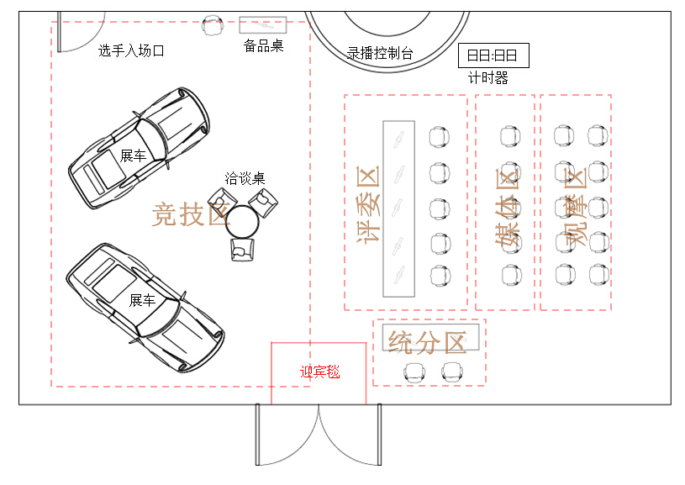第一子赛项汽车销售综合技能竞赛场地为室内场地（A赛区），共有三个场地：甲赛场、乙赛场、丙赛场，满足3支参赛队同时比赛的要求，场地划分为竞技区、评委区、媒体区和统分区，竞技区共摆放两台车辆，分别为比赛车辆和展示车辆。
2.汽车营销策划技能竞赛赛场环境
第二子赛项汽车营销策划技能竞赛场地与第一子赛项相同，共有三个场地：甲赛场、乙赛场、丙赛场，场地布置与第一子赛项相同，现场备有展示PPT使用的计算机，计算机不连接互联网。
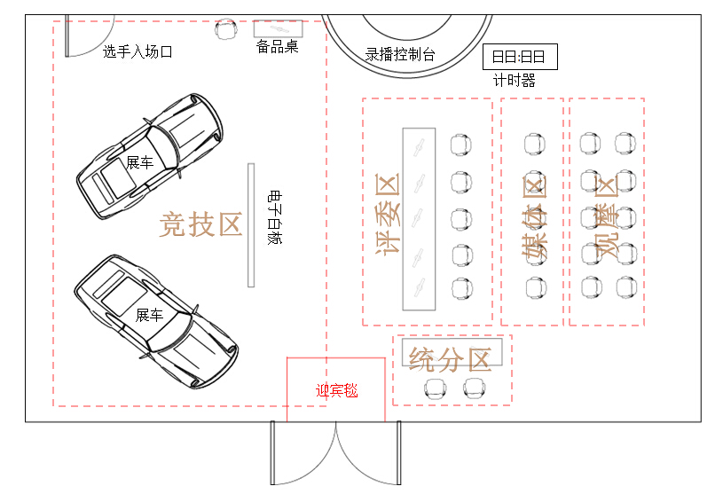 3.汽车营销基本技能竞赛赛场环境
第三子赛项汽车营销基本技能竞赛在大赛指定机房（B赛区）进行，包括比赛用机房和备用机房。比赛场地区域划分为检录处、候考区、休息区、机考区。
九、技术规范
1.竞赛标准
竞赛赛题范围与难度设定参照教育部对高职高专汽车营销与服务（原汽车技术服务与营销）专业教学的基本要求实施，汽车销售综合技能参考一汽大众销售流程。
2.竞赛用车
比赛指定车型：一汽-大众迈腾。
3.职业道德
（1）遵纪守则，尊重客户，自尊、自爱、自重。
（2）与时俱进，业务熟练，善于观察，勤于思考。
（3）仪表端庄，态度诚恳，用语文明，维护自身及企业品牌形象。
（4）热情服务，客户至上，公平竞争。
（5）爱岗敬业，高效务实，注重团队合作。
4.相关知识与技能
（1）汽车营销、汽车营销服务礼仪、汽车消费心理、汽车市场调查预测、二手车营销等营销知识。
（2）汽车构造、汽车新技术等汽车技术知识。
（3）汽车销售实务：店内接待、需求分析、新车展示、试乘试驾、报价成交等技能。
（4）汽车售后服务、汽车保险理赔、汽车消费信贷等相关知识。
（5）汽车网络营销与电子商务、汽车美容装饰、二手车鉴定与评估、汽车专业英语等扩展知识。
5.竞赛环节中所涉及车辆的技术标准与一汽-大众提供车型保持一致。
十、技术平台
1.比赛使用软件为北京运华天地科技有限公司开发的汽车营销竞赛软件。
2.比赛用车为一汽-大众迈腾。
3.机试用操作系统为Windows系统。
4.输入法包括Sogo(搜狗)拼音、智能ＡＢＣ、微软拼音、五笔等常用输入法。
5.计算机硬件配置：CPU P4 1.0 GHZ以上；内存:2GB及以上；硬盘:100GB空间以上；最低分辨率要求为1024*768；计算机操作系统Microsoft Windows 7，Microsoft Office 2007。
6.汽车营销策划技能竞赛陈述现场提供具备PPT翻页和激光指示功能的无线演示器，型号为罗技（Logitech）R400。
十一、成绩评定
1.子赛项成绩评定
（1）汽车销售技能综合竞赛
由裁判评分，每支参赛队满分为100分，其中选手A满分为80分，选手B满分为20分。每队两名选手得分相加计为参赛队成绩。裁判根据选手的表现，按照评分标准评分，详见附表一。
（2）汽车营销策划技能竞赛
由裁判评分，每支参赛队满分100分，其中团队的汽车营销策划方案满分50分，选手B陈述部分满分40分，选手A部分满分10分，详见附表二。
（3）汽车营销基本技能竞赛
由计算机系统从竞赛内容中随机抽取3项作为赛题，每支参赛队的两名选手分别作答，电脑自动评分，每名选手满分100分，每支参赛队的两名选手的平均分为本子赛项该参赛队的成绩。
2.赛项总成绩评定
赛项最终得分按100分制计分，各参赛队总成绩为三个子赛项成绩的加权总和。
总成绩=汽车销售综合技能竞赛×40%+汽车营销策划技能竞赛×30%+汽车营销基本技能竞赛×30%
3.成绩复核：为保障成绩评判的准确性，监督组将对赛项总成绩排名前30%的所有参赛队伍（选手）的成绩进行复核；对其余成绩进行抽检复核，抽检覆盖率不得低于15%。如发现成绩错误以书面方式及时告知裁判长，由裁判长更正成绩并签字确认。复核、抽检错误率超过5%的，裁判组将对所有成绩进行复核。
4.成绩公布：最终成绩经复核无误，由裁判长、监督人员和仲裁人员签字确认后，在闭赛式上公布。5.裁判人数与构成
赛项设监督组，仲裁组，裁判组。其中评分裁判21人，裁判长一人，加密裁判或解密裁判。
十二、奖项设定
1.团体奖。以参赛队总数为基数，分设一、二、三等奖，获奖比例分别为10%、20%、30%（小数点后四舍五入）；获得团体奖的参赛队队员获相应等级的奖项。
2. 获得一等奖的参赛队指导教师由组委会颁发优秀指导教师证书。
十三、赛项安全
赛事安全是市场营销技能赛项一切工作顺利开展的先决条件，是赛事筹备和运行工作必须考虑的核心问题。赛项执委会采取切实有效措施保证大赛期间参赛选手、指导教师、工作人员及观众的人身安全。

（一）比赛环境
1．执委会须在赛前组织专人对比赛现场、住宿场所和交通保障进行考察，并对安全工作提出明确要求。赛场的布置，赛场内的器材、设备，应符合国家有关安全规定。如有必要，也可进行赛场仿真模拟测试，以发现可能出现的问题。承办单位赛前须按照执委会要求排除安全隐患。
2．赛场周围要设立警戒线，防止无关人员进入发生意外事件。比赛现场内应参照相关职业岗位的要求为选手提供必要的劳动保护。在具有危险性的操作环节，裁判员要严防选手出现错误操作。
3．承办单位应提供保证应急预案实施的条件。对于比赛内容涉及高空作业、可能有坠物、大用电量、易发生火灾等情况的赛项，必须明确制度和预案，并配备急救人员与设施。
4．执委会须会同承办单位制定开放赛场和体验区的人员疏导方案。赛场环境中存在人员密集、车流人流交错的区域，除了设置齐全的指示标志外，须增加引导人员，并开辟备用通道。
5．大赛期间，承办单位须在赛场管理的关键岗位，增加力量，建立安全管理日志。
6．参赛选手进入赛位、赛事裁判工作人员进入工作场所，严禁携带通讯、照相摄录设备，禁止携带记录用具。如确有需要，由赛场统一配置、统一管理。赛项可根据需要配置安检设备对进入赛场重要部位的人员进行安检。

（二）生活条件
1．比赛期间，原则上由执委会统一安排参赛选手和指导教师食宿。承办单位须尊重少数民族的信仰及文化，根据国家相关的民族政策，安排好少数民族选手和教师的饮食起居。
2．比赛期间安排的住宿地应具有宾馆/住宿经营许可资质。以学校宿舍作为住宿地的，大赛期间的住宿、卫生、饮食安全等由执委会和提供宿舍的学校共同负责。
3．大赛期间有组织的参观和观摩活动的交通安全由执委会负责。执委会和承办单位须保证比赛期间选手、指导教师和裁判员、工作人员的交通安全。
4．各赛项的安全管理，除了可以采取必要的安全隔离措施外，应严格遵守国家相关法律法规，保护个人隐私和人身自由。

（三）组队责任
1．各学校组织代表队时，须安排为参赛选手购买大赛期间的人身意外伤害保险。
2．各学校代表队组成后，须制定相关管理制度，并对所有选手、指导教师进行安全教育。
3．各参赛队伍须加强对参与比赛人员的安全管理，实现与赛场安全管理的对接。

（四）应急处理
比赛期间发生意外事故，发现者应第一时间报告执委会，同时采取措施避免事态扩大。执委会应立即启动预案予以解决并报告组委会。赛项出现重大安全问题可以停赛，是否停赛由执委会决定。事后，执委会应向组委会报告详细情况。

（五）处罚措施
1．因参赛队伍原因造成重大安全事故的，取消其获奖资格。
2．参赛队伍有发生重大安全事故隐患，经赛场工作人员提示、警告无效的，可取消其继续比赛的资格。
3．赛事工作人员违规的，按照相应的制度追究责任。情节恶劣并造成重大安全事故的，由司法机关追究相应法律责任。
十四、竞赛须知
（一）参赛队须知
1.各参赛队应配领队1名，负责管理本队指导教师及参赛选手，并负责与大赛执委会沟通联络。
2.各参赛队指派领队在赛前抽取参赛队编号。领队在赛事期间不得进入比赛场地。
3.各参赛队领队在抽取参赛队编号时，需同时确定选手A、选手B姓名。
4.各参赛队领队在赛事期间应发扬良好道德风范，听从大赛执委会的统一指挥、服从裁判。在赛事期间，领队及参赛队其他成员不得私自接触裁判，凡发现有弄虚作假者，取消其参赛资格，成绩无效。
5.各参赛队领队要坚决执行竞赛的各项规则，服从赛事工作委员会的安排和管理，加强对参赛人员的管理，做好赛前准备工作。
6.赛事期间，由领队负责其参赛队与大赛执委会的协调联络。
7.参赛队认为存在不符合竞赛规定的设备、工具、软件，有失公正的评判、奖励，以及工作人员的违规行为等情况时，必须由各参赛队领队在该赛项竞赛结束后2小时内，向赛项仲裁委员会提交书面申诉材料。
8.各参赛队领队应带头服从和执行申诉的仲裁结果，并要求选手服从和执行，如参赛选手因申诉或对仲裁结果不服从而停止比赛，则以弃权处理。
9.领队要组织参赛选手于赛前20分钟到指定地点等候，比赛开始后迟到15分钟以上按弃权处理。己检录入场的参赛选手未经允许，不得擅自离开。
10.参赛选手、领队和指导教师违反竞赛规则，取消比赛资格并进行通报。
（二）指导教师须知
1.指导教师经报名、审核后确定，一经确定不得更换。允许指导教师缺席比赛。
2.指导教师只可在比赛之前对其参赛选手进行指导。参赛选手一经进入检录区后，指导教师不得以任何方式与参赛选手联系。
3.竞赛过程中，为保证大赛公平，允许指导教师A进入比赛场内进行现场观摩，进入赛场的指导教师应遵守比赛纪律，不得携带任何电子设备。观摩指导教师必须遵守场内工作人员的统一安排，在观摩期间不得大声说话，以免影响选手比赛。
4.指导教师应协助竞赛执委会处理好各种突发事件，确保比赛顺利进行。
5.指导教师要做好所带参赛选手的安全教育工作，确保参赛选手在比赛期间的人身安全，防止意外事故的发生。
6.领队或指导教师对比赛产生异议时，须通过正常程序提请申诉和仲裁，不得干扰和影响比赛的正常进行。
7.指导教师应认真研究和掌握本赛项比赛的规则和赛场要求，指导选手做好赛前的一切准备工作。
（三）参赛选手须知
1.各参赛队选手A、选手B姓名需提前确定，并在领队抽取参赛队编号时提交，A、B选手一经确定，不得更换。
2.严格遵守技能竞赛规则、技能竞赛纪律和规程，尊重裁判和赛场工作人员，自觉维护赛场秩序。
3.爱护竞赛场所的设备、仪器等，不得人为损坏竞赛用仪器设备。
4.参赛选手应按竞赛统一安排提前熟悉比赛场地。其他非参赛时间不得进入比赛场地。
5.选手进入比赛场地时，凭参赛证和有效身份证件进行检录参加竞赛，不得以任何方式泄露参赛院校，选手姓名等涉及竞赛场上应该保密的信息。
6.参赛选手不允许携带任何电子产品及通讯工具，以及其它与竞赛有关的资料和书籍进入候赛区及比赛场地。
7.参赛选手严格按照规定时间进入比赛场地。
8.竞赛过程中不准擅自离开赛场。
9.竞赛结束时间到达，选手应立即终止比赛，不得拖延竞赛时间。
10.竞赛完成后必须按裁判要求迅速离开赛场，不得在赛场内滞留。
11.选手在机试答题时不得与人交谈，否则，取消比赛资格。
12.参赛选手利用计算机答题时，应严格遵守操作规程，确保人身及设备安全。设备出现故障时，选手应举手示意，由裁判视具体情况做出裁决。
（四）工作人员须知
1.工作人员必须统一佩戴由大赛组委会签发的相应证件，着装整齐。
2.工作人员必须于赛前30分钟到达工作岗位，不得无故离岗。
3.熟悉竞赛规程，严格按照工作程序和有关规定办事，遇突发事件，按照安全工作预案，组织指挥人员疏散，确保人员安全。
4.服从统一领导，严格遵守竞赛纪律，加强协作配合。
5.负责各自赛区的工作人员，不得随意进入其它赛区。
十五、申诉与仲裁
本赛项在比赛过程中若出现有失公正或有关人员违规等现象，参赛队领队可在比赛结束后2小时之内向仲裁组提出书面申诉。大赛采取两级仲裁机制。赛项设仲裁工作组，赛区设仲裁委员会。大赛执委会办公室选派人员参加赛区仲裁委员会工作。赛项仲裁工作组在接到申诉后的2小时内组织复议，并及时反馈复议结果。申诉方对复议结果仍有异议，可由省（市）领队向赛区仲裁委员会提出申诉。赛区仲裁委员会的仲裁结果为最终结果。
十六、竞赛观摩
大赛坚持公开、透明办赛的原则，比赛的全过程将采用现场观摩与视频直播相结合的方式进行公开，各校指导教师A进行现场观摩，指导教师B与领队在指定区域进行视频观摩。
受邀嘉宾、媒体等相关人员可到比赛现场进行观摩。竞赛观摩期间，所有人员需遵守秩序，听从现场管理人员的管理，确保比赛顺利进行与人身安全。
十七、竞赛直播
比赛过程全程直播，赛后将每支参赛队的比赛录像刻录成光盘，统一发放给各参赛队。比赛过程中，在不影响比赛的情况下，随机安排新闻媒体采访参赛选手、指导教师、裁判、专家等。
十八、资源转化
在2012-2015年大赛基础上，通过2016年大赛，完善大赛成果汇编，形成汽车新知识、新技术、典型工作任务及典型教学案例资源库，引领教学改革。
2016年9月完成大赛成果汇编。
附表一：汽车销售综合技能竞赛评分标准
由裁判根据选手表现评分，总分100分。
竞赛环节 | 选手编码 | 考核重点 | 考核标准 | 分值 | 总分
风采展示 | 选手A、B | 个人风采 | 内容健康向上，表现流畅，现场发挥好，感染力强。 | 10分 | 100分
情境模拟 | 选手A | 汽车营销礼仪 | 着装整洁，仪表端庄，表情和蔼可亲，眼神自然真诚，指引手势规范，姿态自然大方；声音清晰，语音语速适中。 | 10分
 |  | 销售接待 | 主动接待客户，递名片,提供销售资料。 | 10分
 |  | 需求分析 | 适当寒暄，收集客户需求信息，确认客户需求，寻求客户认同，适当赞美客户。 | 10分
 |  | 销售方案 | 针对客户需求制定销售方案，提出意向车型（含排量、配置）。 | 5分
 |  | 针对需求的商品介绍 | 根据客户需求，从不同位置进行车辆介绍，熟练讲解大赛指定用车的功能，运用FAB法则对车辆性能进行阐述，熟练进行竞品对比。 | 25分
 |  | 报价成交 | 对客户进行报价，运用市场活动策略吸引客户成交，优惠政策至少3项。 | 10分
 |  | 职业精神 | 以客户为本，兼顾企业、社会利益和品牌形象。 | 5分
团队合作 | 选手B | 汽车营销礼仪 | 着装整洁，仪表端庄，表情和蔼可亲，眼神自然真诚，指引手势规范，姿态正确、自然大方；声音清晰，语音语速适中。 | 5分
 |  | 销售接待及需求分析 | 主动接待客户，递名片，邀请客户入座，提供饮品，提供销售资料。适当寒暄，了解客户来店意向。 | 5分
 |  | 对选手A的销售过程进行评价 | 姿态自然大方；表达流利，评价客观准确。 | 5分

附表二：汽车营销策划技能竞赛评分标准
由裁判根据选手表现评分，总分100分。
竞赛环节 | 选手编号 | 考核重点 | 考核标准 | 分值 | 总分
营销方案策划 | 选手A、B | 营销策划方案 | 营销策划目标明确，营销活动定位准确、策划创意构思新颖、独特，体现时代特征。 | 20分 | 100分
 |  | PPT制作 | 能清晰展示策划方案，主题突出，布局合理，美观大方。 | 20分
 |  | 综合评价 | 营销策划方案整体评价。 | 10分
方案陈述 | 选手B | 风采展现 | 着装整洁，仪表端庄，表情和蔼可亲，自然真诚，姿态自然大方。 | 10分
 |  | 语言表达及沟通技巧 | 对策划方案陈述准确、恰当、语言流畅，条理清晰 、逻辑合理；语音语调语气得当。 | 25分
 |  | 时间管理 | 陈述时间分配合理、控制得当。 | 5分
团队合作 | 选手A | 语言表达及沟通技巧 | 表达流畅，内容有条理、逻辑性强；用词准确、恰当；语音语调语气得当。 | 5分
 |  | 评价总结 | 对B选手的陈述及表现能够进行客观、准确评价。 | 5分

